Rozhledna Máminka
Vzdálenost: 14,4 km, vstup zdarma
Trasa: Roztoky – Karlova Ves (menší stoupání než po hlavní silnici) - Karlov – dále směrem na Svatou – první odbočka vlevo – pak po modré turistické stezce
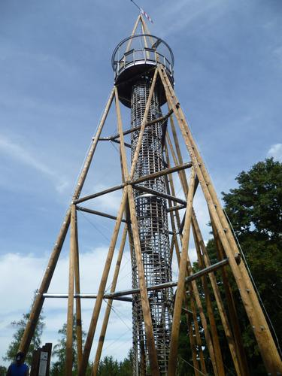

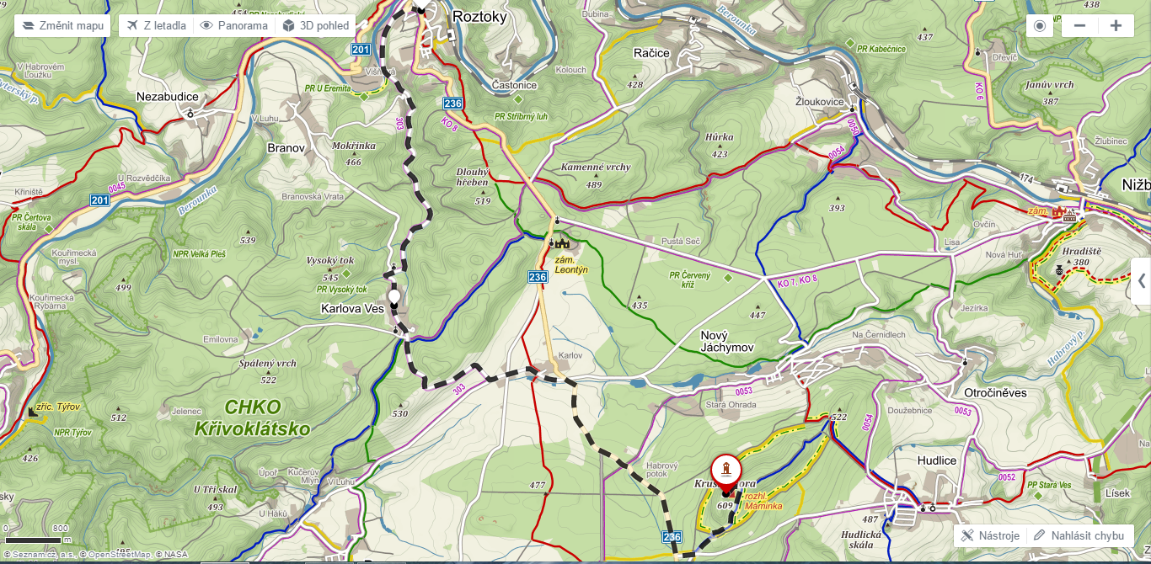

Rozhledna Pavlíkov, muzeum veteránů
Vzdálenost: 17 km, vstup zdarma na rozhlednu, muzeum – červenec, srpen čt –ne od 10:00 – 17:00, vstupné 85,-- Kč
Trasa: Roztoky – po cyklostezce na Rakovník – Pustověty doleva pod most – Lašovice – Pavlíkov
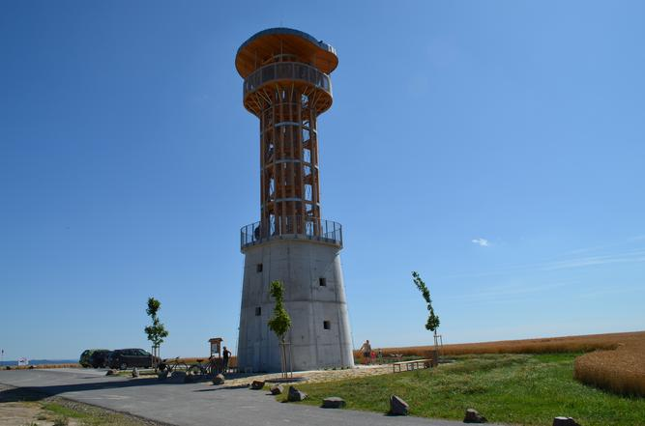

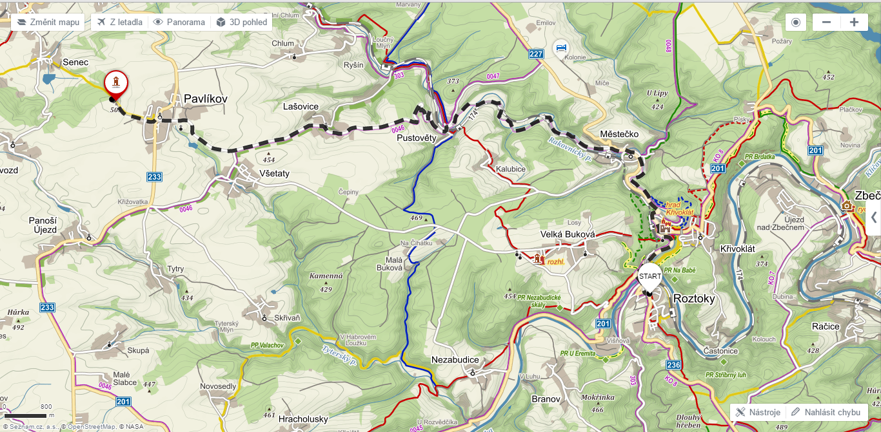

Rozhledna Velká Buková
Vzdálenost: 4 km, vstup červenec – srpen od 9:00 do 19:00, 20 Kč
Trasa: Roztoky – Velká Buková – stále do kopce a po silnici
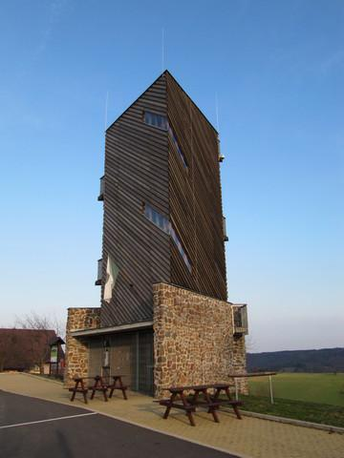

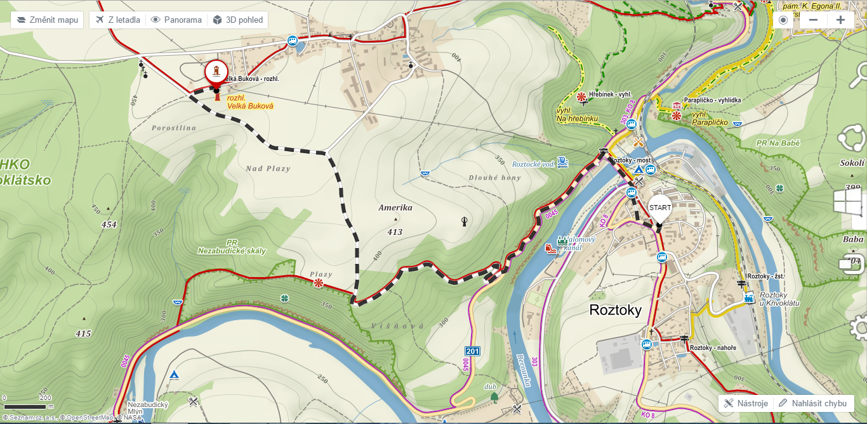

Zřícenina hradu Krakovec
Vzdálenost: 26 km, vstup červenec – srpen út – ne od 9:00 do 18:00, 60 Kč
Trasa: Roztoky – po cyklostezce na Rakovník – Pustověty – Lašovice, Všetaty – Panoší Újezd – Rousínov – Zhoř -Krakovec

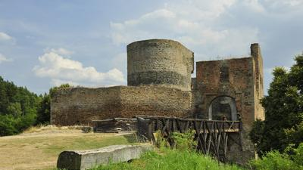

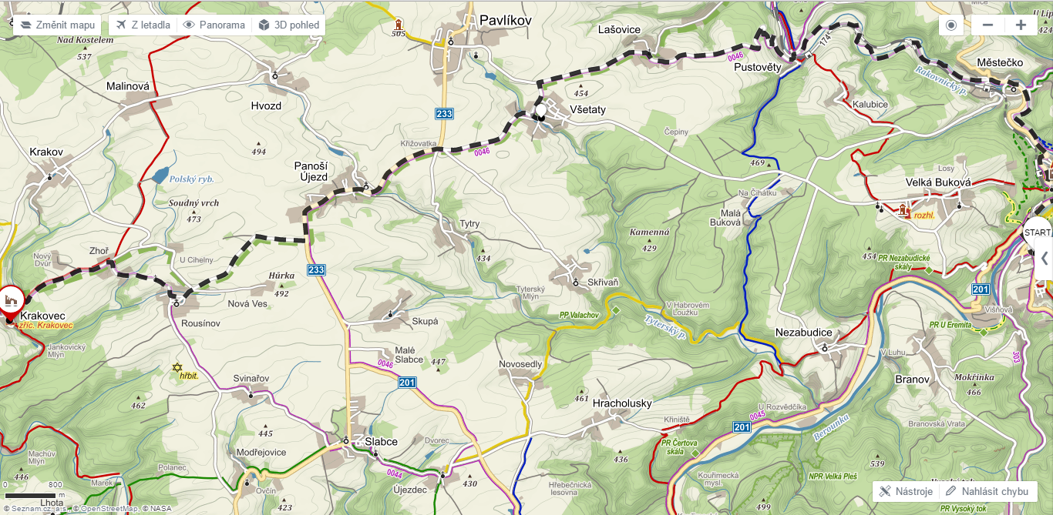

Skryjský vodopád
Vzdálenost: 18 km, vstup zdarma
Trasa: Roztoky – po silnici na Velkou Bukovou – první odbočka vlevo – podél řeky až do Týřovic – pod Týřovicemi je turistická červená, zkratka abyste nemuseli do Týřovice do kopce a zase z kopce do Skryj – opět do kopce do Skryj – ve střední části je značení Slapnice - z kopce kolem chatové osady – vodopády
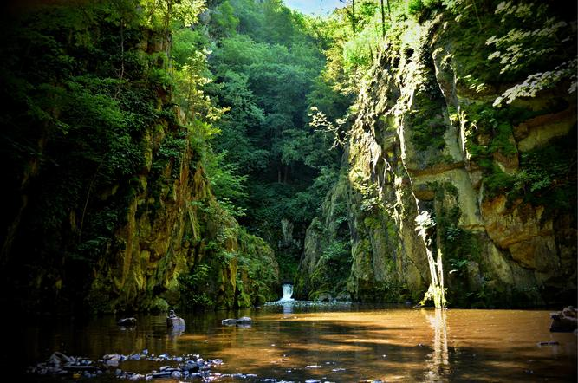

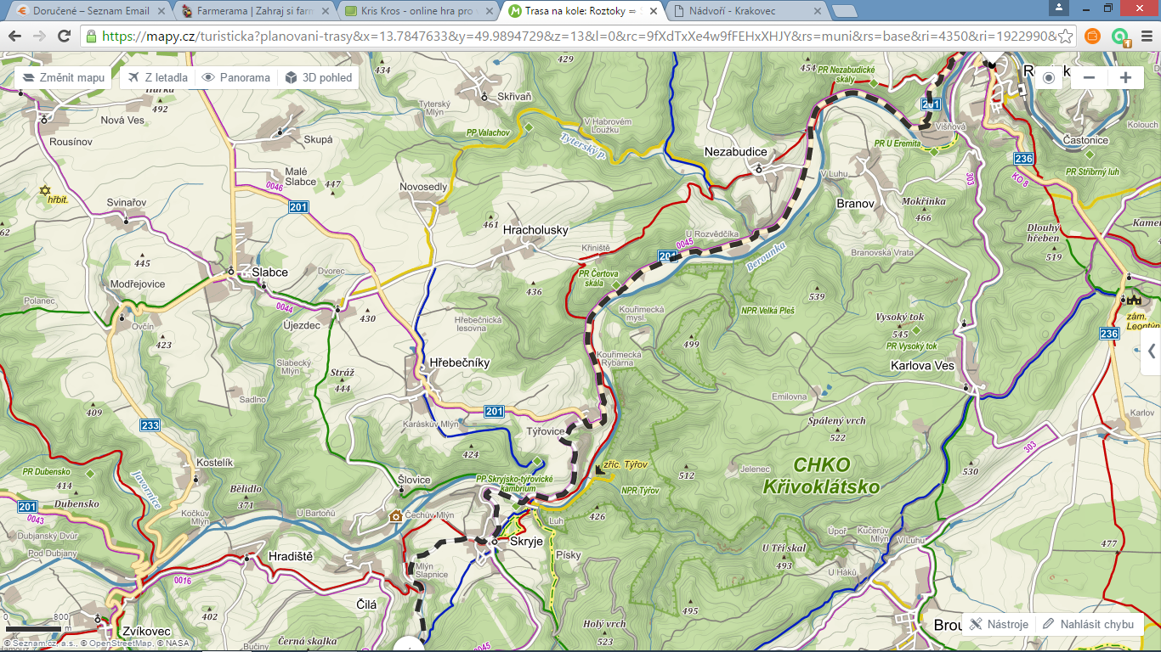

Cesta za pivem – Broumovský pivovar Matuška
Vzdálenost: 12 km
Bohužel pivovar nedělá exkurze, ale jejich pivo se čepuje v hospůdce Na hřišti v Broumech, ulice Ke Stadionu
Trasa: Roztoky – Karlova Ves – Broumy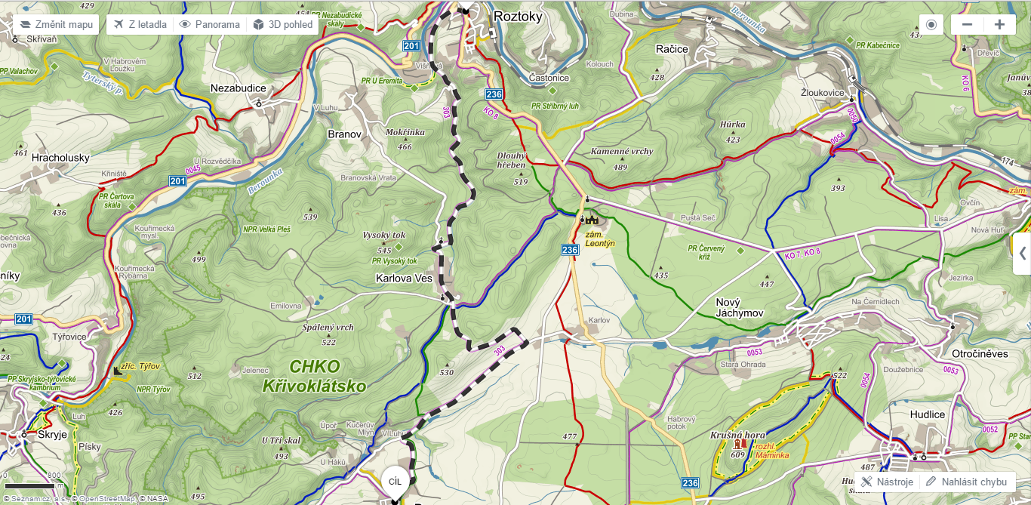
Roztoky – vodní nádrž Klíčava - Roztoky
Vzdálenost: 24 km, doporučuji spoustu rohlíků po ryby a nudit se nebudete
Trasa: Roztoky – po hlavní silnici směr Beroun (pěkný kopec) – Újezd nad Zbečnem – Zbečno – přes most doleva - možnost návštěvy Hamouzova statku – první doprava až na konec – na zpáteční cestě je možnost jet po červené přes Píska až na Křivoklát
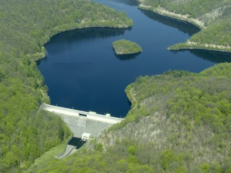
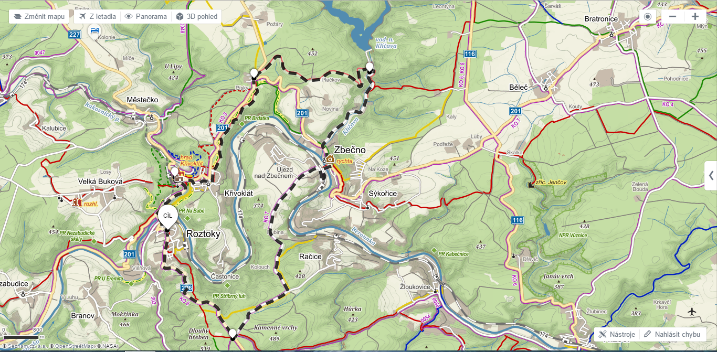

Roztoky – Čertova sklála pěšárna
Vzdálenost: 11 km
Trasa: Roztoky – turistická červená, potom sejít z červené doleva nebo možnost jet k Rozvědčíku a potom se na červenou napojit, POZOR: přírodní rezervace
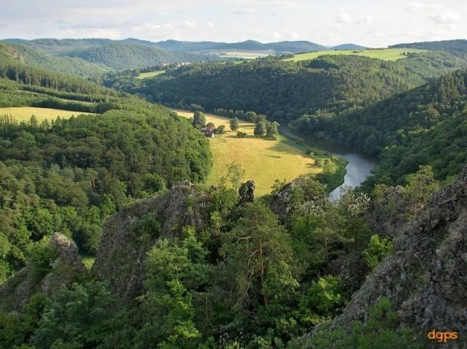v
